Czech for foreigners IV PROGRESS TEST 2

**Jméno: ____________ Skupina: _________ Datum: _______ _______/30 bodů, min. 21**

### 1 Write the excuse. Choose the word/phrase from the box and use it in the correct conditional form. __/4

|  |
| --- |
| ~~studovat~~ |

*Example: Pavel ___________, ale chce se dívat na film.  
Pavel by studoval, ale chce se dívat na film*.

(class book p. 106, work book p. 6-7)

### 2 Read the sentence and give a suitable advice. Use the correct person for the conditional. __/4

*Example: A: Anna neumí dobře česky. ___________ B: Měla by mluvit česky každý den.*

(class book p. 110, work book p.12/39 + 13/40, 41, 42)

### 3 What are they wearing? Describe the picture, use colours/patterns for the clothes. __/6

A PICTURE, *example*: *Žena má na sobě růžové kalhoty*, ……

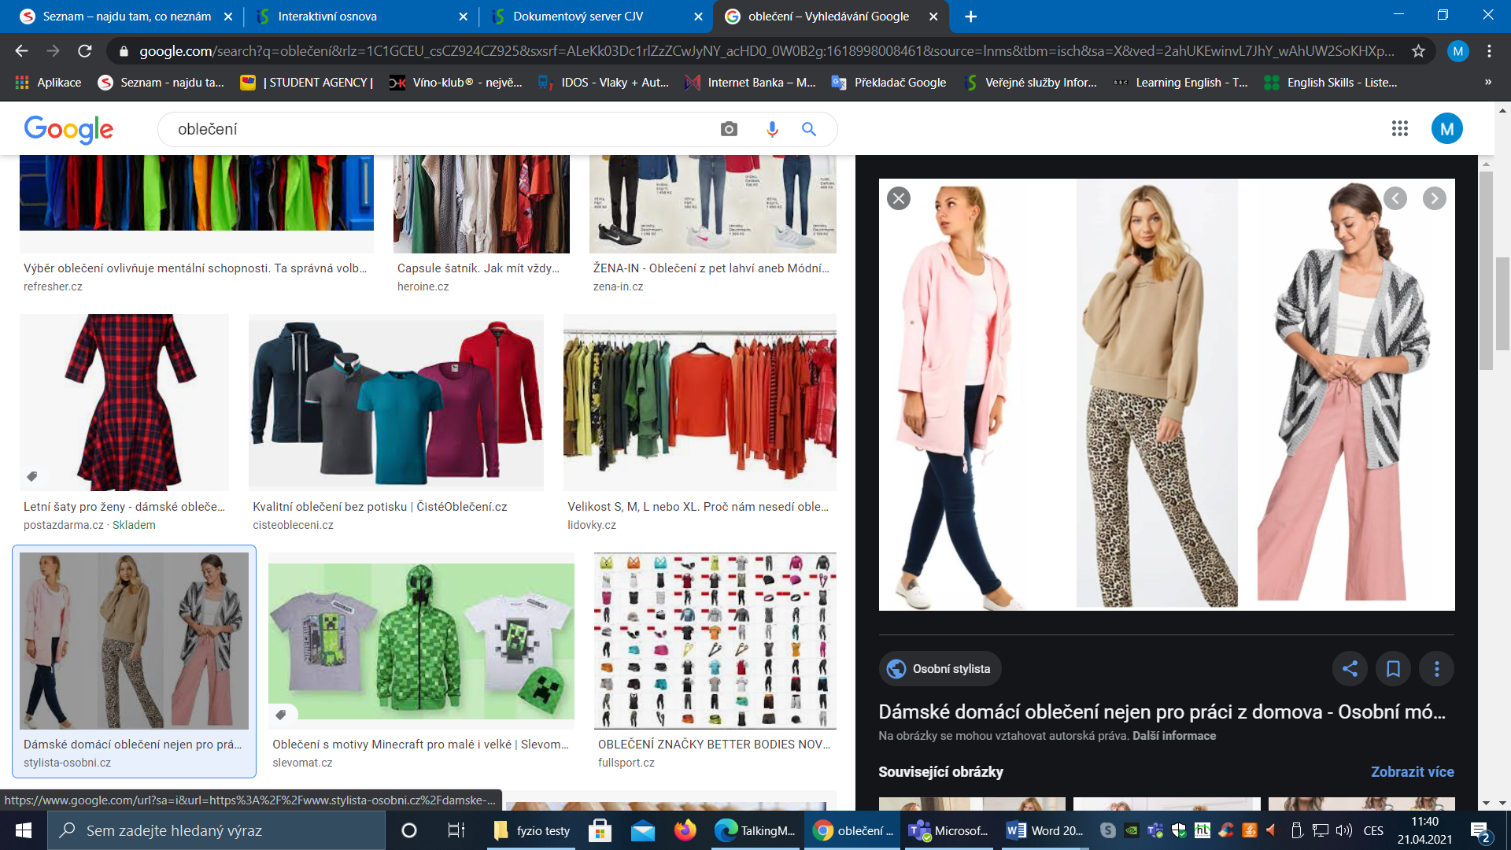

### 4 Fill in a physiotherapist´s questions. __/5

*Example: ______? – Na pravém boku.*

*Kde cítíte tu bolest*?

(TM U6)

### 5 Complete the adjective describing pain. Start with the 1st letter. __/4

*Example: To je A____ bolest. → To je akutní bolest*.

(TM U6, p. 44)

### 6 Substitute the highlighted clauses with a noun __/3

*Example:* ***Když jím****, mám bolesti kolem žaludku*. *→ Při jídle mám bolesti kolem žaludku.*

(TM U6, p. 47)

### 7 Choose the verb from the box and complete the instruction. There are 3 extra verbs. __/4

*Example: Lehněte si na záda*.

|  |
| --- |
| ~~Lehněte~~ word word …. |

SPINÁLNÍ CVIČENÍ